1. Deschideți **Explorer** din bara de activități.



1. Selectați **Vizualizare**> **Opțiuni** > **Schimbați opțiunile de folder și de căutare**.

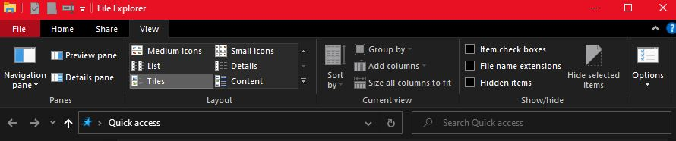

1. Selectați fila **Vizualizare** și selectați, în **Setări complexe**, **Afișare fișiere, foldere și unități ascunse** și **OK**.

